

**УТВЕРЖДЕНО:**

Приказом № п ВНД/24-07

от «05» июля 2024г.

**Методика проведения исследования клиентских метрик  
NPS, CSI и Q -фактора**

**С17.1**

(взамен Методики проведения исследования клиентских метрик

NPS, CSI и Q -фактора, утвержденной приказом № п022/23-14

от 05.06.2023)

**Екатеринбург,  
2024 г.**

**Содержание**

1 Общие положения 3

2 Нормативные ссылки 3

3 Термины и определения, сокращения 3

4 Типы клиентских метрик 4

5 Определение размера выборки для проведения исследования 6

6 Проведение исследований лояльности, удовлетворенности клиентов Компании и определение Q – фактора 7

6.1 Механизм и периодичность проведения исследований 7

6.2 Методология расчета индекса потребительской лояльности NPS 7

6.3 Методология расчёта индекса удовлетворенности потребителя CSI 8

6.3.1 Определение параметров для проведения оценки CSI 8

6.3.2 Проведение опроса CSI 9

6.3.3 Расчёт CSI 9

6.4 Методология расчета Q-фактора 11

6.5 Обработка и оценка результатов исследований 11

7 Проведение исследований лояльности потенциальных клиентов Компании 12

7.1 Методология расчёта индекса потребительской лояльности NPS бренда в сравнении с конкурентами 12

Приложение 1 Рекомендуемая форма анкеты покупателя (анкета №1) 13

Приложение 2 Рекомендуемая форма анкеты новосёла (анкета №2) 14

Приложение 3 Рекомендуемая форма анкеты жителя (анкета №3) 16

Приложение 4 Примеры параметров для замера CSI, их группировка и условия определения 18

Приложение 5 Примеры из отчёта по типам клиентских метрик 20

Приложение 6 Рекомендуемая форма анкеты для оценки NPS бренда в сравнении с конкурентами (анкета №4) 31

Приложение 7 Пример аналитического отчета по оценке NPS бренда в сравнении с конкурентами 34

# **Общие положения**

1. Настоящая методика определяет порядок и периодичность проведения исследований клиентских метрик. Замеры клиентских метрик проводятся по объектам капитального строительства, построенных при участии организаций, входящих в группу компаний ООО «Атомстройкомплекс-Строительство» (далее –Компания).
2. Замеры клиентских метрик проводят на следующих этапах: покупка жилых помещений (далее - квартира), приёмка–передача приобретенных квартир и через год после приёмки квартиры.
3. Требования настоящей методики являются обязательными для исполнения сотрудниками департамента маркетинга и рекламы.
4. Настоящая методика разработана как инструмент для формирования системы нефинансовых показателей.
5. Ответственность за разработку и актуализацию настоящей методики несёт руководитель отдела управления клиентским опытом.

# **Нормативные ссылки**

В настоящей методике использованы ссылки на следующие документы:

* В17.2 Регламент проведения оценки и принятия решений по результатам исследований клиентских метрик (NPS, CSI, Q-фактора)[1].

# **Термины и определения, сокращения**

В настоящей методике применяются следующие термины с соответствующими определениями:

**Customer Satisfaction Index (CSI)** – индекс удовлетворенности потребителя после взаимодействия клиента с Компанией по наиболее важным для него параметрам услуги/ объекта.

**Net Promoter Score (NPS)** **–** индекс потребительской лояльности, определяющий отношение клиента к Компании.

**Quality-фактор (Q-фактор)** **–** метрика, которая показывает количество переданных помещений с первого раза.

**Квартира –** жилое помещение, в т.ч. жилые апартаменты, реализованные через ООО «АН «АТОМ».

**Клиент** применительно к настоящей методике **–** лицо, заключившее договор с Компанией на приобретение квартиры через ООО «АН «АТОМ», а именно:

* **покупатель** **–** на этапе покупки квартиры;
* **новосел** **–** на этапе приёмки квартиры после подписания Акта приёмки – передачи;
* **житель** **–** с опытом проживания 1 год и более после подписания Акт приёмки –передачи.

**Потенциальный клиент** применительно к настоящей методике **–** лицо, не заключившее договор с Компанией на момент проведения исследования, но в будущем может его заключить, так как имеет интерес к покупке недвижимости.

**Объект капитального строительства (объект)** **—** это многоквартирный жилой дом, комплекс апартаментов (многофункциональный комплекс) или отдельно стоящий паркинг.

**Комплекс (ЖК)** **–** один или несколько объектов капитального строительства, образующие единую территориально-пространственную целостность.

**Девелоперский продукт (продукт) –** совокупность всех свойств и характеристик (параметров) объекта капитального строительства, включая нематериальные, спроектированные и внедренные в результате реализации девелоперского проекта.

**Генеральная совокупность** **–** общее количество респондентов (клиентов Компании), относительно которых предполагается делать выводы.

**Респондент** **–** лицо, принимающее участие в анкетировании.

**Доверительная вероятность –** вероятность, признанная достаточной для суждения о достоверности выводов, полученных в ходе анализа.

**Доверительный интервал** **–** диапазон значений, в пределах которого с заданной вероятностью находятся оценки выборки. Показатель отражает степень достоверности предположения о том, что статистические данные выборки можно обобщить на всю совокупность.

**Онлайн калькулятор расчёта размера выборки** **(онлайн калькулятор) –** инструмент, который рассчитывает какое количество респондентов необходимо опросить, чтобы их ответы можно было распространить на всю генеральную совокупность.

**Дашборд** **–** инструмент для визуализации информации, полученной посредством анкетирования.

**Таргетинг –** рекламный механизм, позволяющий выделить из всей имеющейся аудитории только ту часть, которая удовлетворяет заданным критериям (целевую аудиторию), и показать информационные сообщения именно ей.

**Управляющая компания (УК) –** юридическое лицо, осуществляющее деятельность по управлению многоквартирным домом или иным объектом капитального строительства.

# **Типы клиентских метрик**

* 1. В Компании проводятся исследования по оценке следующих клиентских метрик: NPS, CSI, Q-фактор.
     1. Индекс потребительской лояльности NPS – метрика, которая показывает насколько клиенты лояльны к Компании, к объекту, к управляющей компании.

Виды NPS:

* NPS покупателя (лояльность к Компании);
* NPS новосела (лояльность к Компании, лояльность к продукту);
* NPS жителя (лояльность к Компании, лояльность к продукту, лояльность к УК);
* NPS бренда в сравнении с конкурентами.

Мероприятия, направленные на улучшение показателя NPS, влияют на:

* сохранение существующего клиента;
* снижение показателей CPL и CAC (маркетинговые метрики, которые используют для оценки эффективности маркетинга);
* увеличение повторных продаж;
* реферальный маркетинг.
  + 1. Индекс удовлетворенности потребителя CSI – метрика, с помощью которой измеряют удовлетворенность клиентов продуктами, сервисом Компании УК.

Виды CSI:

* CSI покупателя;
* CSI новосела;
* CSI жителя.

Мероприятия, направленные на улучшение показателя CSI, влияют на:

* рост лояльности;
* уменьшение оттока клиентов;
* увеличение повторных продаж;
* реферальный маркетинг.
  + 1. Q-фактор – метрика, которая показывает количество переданных помещений с первого раза.

Виды Q-фактора применительно к настоящей методике: Q-фактор на квартиру.

Мероприятия, направленные на улучшение показателя Q-фактор, влияют на:

* качество подготовки объекта к передаче;
* рост индекса потребительской лояльности (NPS);
* рост индекса удовлетворенности потребителей (CSI);
* мотивацию подразделений Компании, проводящих передачу объекта.
  1. Типы и виды клиентских метрик приведены на рисунке 1.

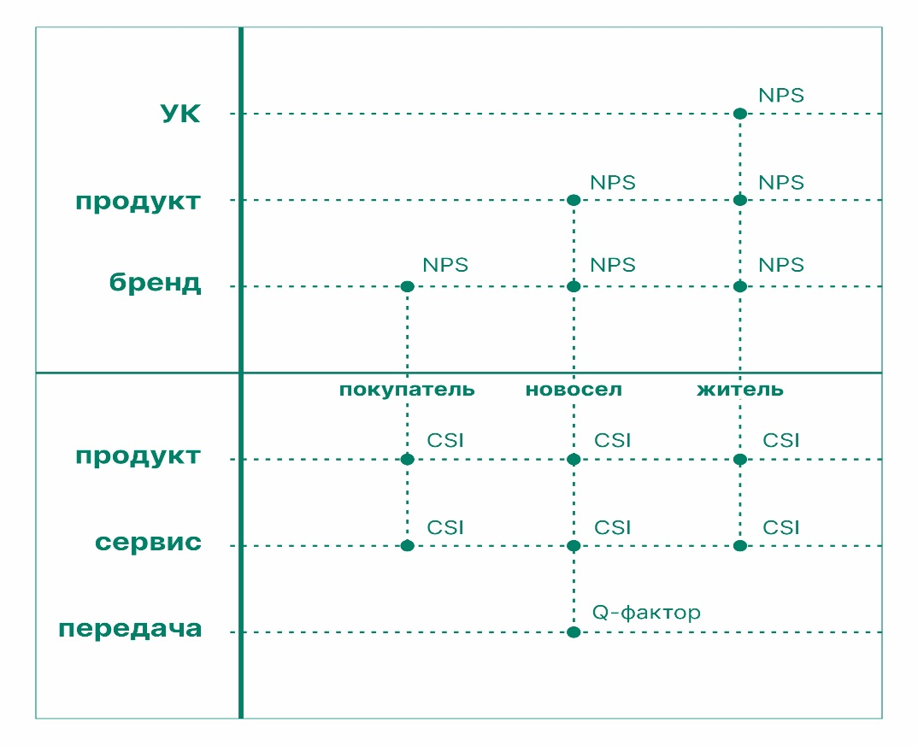

Рисунок 1 – Типы клиентских метрик.

# **Определение размера выборки для проведения исследования**

* 1. Ответственным лицом за определение размера выборки для проведения исследования при оценке клиентских метрик является руководитель отдела управления клиентским опытом.
  2. Размер выборки определяется исходя из типа и вида клиентских метрик:
     1. Для оценки NPS покупателя и новосёла, CSI покупателя и новосёла,   
        Q-фактора на квартиру размер выборки составляет 30% от общего количества отправленных sms-сообщений клиентам;
     2. Для оценки NPS и CSI жителя:
* если общее количество респондентов не превышает 999 шт. на одну очередь комплекса, то размер выборки составляет 30% от общего количества отправленных   
  sms-сообщений клиентам;
* если общее количество респондентов 1000 и более, то расчёт размера выборки осуществляется с применением онлайн калькулятора. Пример результатов расчёта размера выборки приведён в таблице 1.

Таблица 1

|  |  |  |  |
| --- | --- | --- | --- |
| Общее количество респондентов (генеральная совокупность) | Доверительная вероятность* | Доверительный интервал* | Размер выборки |
| 1000 | 95% | ±5% | 286 |
| 1500 | 316 |
| 2000 | 333 |
| *Примечание - Вышеуказанные значения доверительной вероятности и доверительного интервала установлены как эталонные для Компании, используются для расчёта размера выборки. | | | |

* + 1. Для оценки NPS бренда в сравнении с конкурентами расчёт размера выборки осуществляется с применением онлайн-калькулятора. Для каждого исследования определяется значение генеральной совокупности - численность жителей населенного пункта (например, г. Екатеринбург) в возрастной группе от 18 лет. Пример расчёта размера выборки приведён в таблице 2.

Таблица 2

|  |  |  |  |
| --- | --- | --- | --- |
| Генеральная совокупность | Доверительная вероятность* | Доверительный интервал* | Размер выборки |
| 5 000 | 95% | ±5% | 357 |
| 10 000 | 370 |
| 50 000 | 381 |
| 100 000 | 383 |
| 500 000 и более | 384 |
| *Примечание - Вышеуказанные значения доверительной вероятности и доверительного интервала установлены как эталонные для Компании, используются для расчёта размера выборки. | | | |

# **Проведение исследований** **лояльности, удовлетворенности клиентов Компании и определение Q – фактора**

## **Механизм и периодичность проведения исследований**

* + 1. Опросы проводятся регулярно путём автоматической рассылки   
       sms-сообщений клиентам Компании при наступлении соответствующего события, приведенного в таблице 3.

Рассылка осуществляется клиентам, заведенным в 1С. Клиент получает sms со ссылкой на электронную анкету. Рекомендуемые формы анкет приведены в   
приложении 1, приложении 2 и приложении 3.

Таблица 3

| Виды метрик | Событие | Подведение итогов | Тип анкеты |
| --- | --- | --- | --- |
| NPS покупателя/ CSI покупателя | Совершена сделка (заключен договор) | Продано 90% квартир и получено необходимое количество ответов (согласно размеру выборки) | [Анкета №1](https://nps.atomstroy.net/preview/ask_anketa1) (приложение 1) |
| NPS новосела/ CSI новосела/  Q-фактор | Отметка о выдаче пакета документов клиенту в 1С (закрытие сделки) | Выдано 90% ключей и получено необходимое количество ответов (согласно размеру выборки) | [Анкета №2](https://nps.atomstroy.net/preview/ask_anketa2) (приложение 2) |
| NPS жителя/  CSI жителя | Прошёл 1 год после подписания Акт приёмки – передачи объекта | Получено необходимое количество ответов (согласно размеру выборки), но не ранее 2 недель и не позднее 1 месяца после начала рассылки | [Анкета №3](https://nps.atomstroy.net/preview/an-first) (приложение 3) |

* + 1. Данные из анкет поступают в автоматическую обработку в соответствии с методологией расчёта, приведенным:
* в разделе 6.2 для NPS;
* в разделе 6.3 для CSI;
* в разделе 6.4 для Q-фактора.

## **Методология расчета индекса потребительской лояльности** **NPS**

* + 1. В Компании применяется общий подход к расчёту по следующим видам NPS:
    - NPS покупателя к Компании;
    - NPS новосёла к Компании;
    - NPS новосёла к продукту;
    - NPS жителя к Компании;
    - NPS жителя к продукту;
    - NPS жителя к УК.
    1. Сбор данных осуществляется в автоматическом режиме на Платформе Атом.Аналитика:

1. Для определения показателя NPS респонденту предлагается оценить по шкале от 0 до 10 вероятность того, что он порекомендует компанию/продукт/УК друзьям и знакомым. Ответы сегментируются по группам ответов:

9-10 баллов — «сторонники» («промоутеры»);

7-8 баллов — «нейтральные»;

* 1. баллов — «критики».

1. Все ответы приравниваются к 100%.
2. Вычисляется процент по каждому сегменту ответов.
3. Рассчитывается NPS:

*NPS = % «сторонников» - % «критиков» (нейтральные не учитываются).*

1. Для получения практических выводов респондентам задается дополнительный вопрос: «Что необходимо сделать, чтобы ваша оценка в следующий раз была «10»?».
   * 1. Обработка и оценка результатов исследований осуществляется в соответствии с 6.5 настоящей методики.

## **Методология расчёта индекса удовлетворенности потребителя CSI**

### **Определение параметров для проведения оценки CSI**

* + - 1. Для проведения исследования удовлетворенности (CSI) необходимо определить параметры Компании, продукта и услуг, по которым клиенты будут проводить оценку. Параметры определяются с точки зрения выгод клиента.
      2. Руководитель отдела клиентского опыта организует и контролирует процедуру выбора параметров не реже, чем 1 раз в 3 года.
      3. Выбор параметров происходит на основе анализа глубинных интервью клиентов (покупатель, новосел, житель) и сотрудников, реализующих услугу (сотрудников отдела продаж ООО «АН «АТОМ»; сотрудников претензионной службы; сотрудников Компании, осуществляющих передачу объекта; других сотрудники подразделений Компании, которые взаимодействуют с клиентом; сотрудников УК).

Для проведения исследования методом глубинных интервью и последующего анализа его результатов привлекаются внешние эксперты в области социологических исследований на договорной основе.

* + - 1. Для каждого вида CSI определяются индивидуальные параметры оценки:

1) CSI покупателя в отношении Компании, продукта и услуги по продаже (3 группы параметров с общим количеством не более 15):

1. параметры, по которым клиенты оценивают выбранный для покупки объект;
2. параметры Компании, которые могли повлиять на выбор объекта клиентом;
3. параметры, по которым клиенты оценивают сервис отдела продаж   
   ООО «АН «АТОМ».

2) CSI новосела в отношении продукта и услуги по передаче квартиры (2 группы параметров с общим количеством не более 18):

a) параметры, по которым клиенты оценивают готовый объект;

б) параметры, по которым клиенты оценивают услугу передачи квартиры.

3) CSI жителя (с опытом проживание 1 год и более) в отношении продукта и услуг по проведению гарантийного обслуживания и услуг, предоставляемых УК (3 группы параметров с общим количеством не более 18):

1. параметры, по которым клиенты оценивают готовый объект;
2. параметры, по которым клиенты оценивают качество проведения гарантийного обслуживания.
3. параметры, по которым клиенты оценивают сервис УК.
   * + 1. При формировании анкет сервис-менеджер отдела клиентского опыта группирует по признакам:

* продукт;
* сервис.
  + - 1. Примеры параметров, их группировка и условия определения приведены в приложении 4.

### **Проведение опроса CSI**

* + - 1. В Компании применяется общий подход к проведению опроса и расчёта по всем видам CSI.
* CSI покупателя;
* CSI новосела;
* CSI жителя.
  + - 1. Респонденту в анкете предлагается выбрать в каждой группе 5 наиболее важных для него параметров и расставить их с 1 по 5 место по степени важности (топ-5).
      2. После ранжирования по степени важности респонденту предлагается оценить уровень удовлетворённости каждым из параметров по шкале от 1 до 5 (5 баллов - наивысшая оценка, 1 балл – минимальная оценка). Оценка проводится по всем параметрам продукта и сервиса (независимо от топ-5).

### **Расчёт** **CSI**

Обработка данных осуществляется в автоматическом режиме на платформе Атом.Аналитика:

* + - 1. По результатам прохождения опроса респондентом, каждому параметру в зависимости от выбранного места присваиваются баллы по пятибалльной шкале (за 1 место – 5 баллов, за 5 место – 1 балл) и определяется вес важности для каждого параметра (см. таблицу 3).
      2. По результатам опроса проводится расчёт CSI, как отношение суммы взвешенных оценок всех параметров к сумме максимальных взвешенных оценок всех параметров, переведенное в процентное соотношение (%):

|  |  |  |
| --- | --- | --- |
| ∑взвешенных оценок | * 100 % | = CSI |
| ∑максимальных взвешенных оценок |

* + - 1. Величины, необходимые для определения CSI, и формулы для их расчёта приведены в таблице 4.

Таблица 4

| Наименование величин | Формулы для расчёта |
| --- | --- |
| Взвешенная оценка | = произведение веса важности (%) и оценки удовлетворенности по каждому параметру |
| Оценка удовлетворенности по каждому параметру | = среднее суммарное значение в баллах по количеству респондентов |
| Вес важности параметра | = сумма баллов, проставленных каждым респондентом по каждому показателю |
| Вес важности (%) | = (отношение веса важности к сумме веса важности всех параметров) *100% |
| Максимальная взвешенная оценка | = произведение веса важности (%) и максимальной оценки удовлетворенности |
| Максимальная оценка удовлетворенности | = 5 (константа, которая определена исходя из применения 5-бальной шкалы) |

* + - 1. Пример расчётной таблицы величин приведен на рисунке 2. На данном примере CSI = 78%.

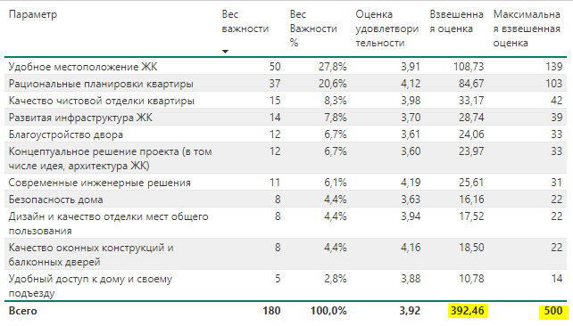

Рисунок 2 – Пример расчётной таблицы величин, необходимых для определения CSI.

* + - 1. Собранные данные визуализируются на диаграмме, которая показывает, как клиенты оценивают продукт и сервисы Компании, а также на что они в первую очередь обращают внимание при взаимодействии с Компанией и ее продуктом. Пример диаграммы приведён на рисунке 3.

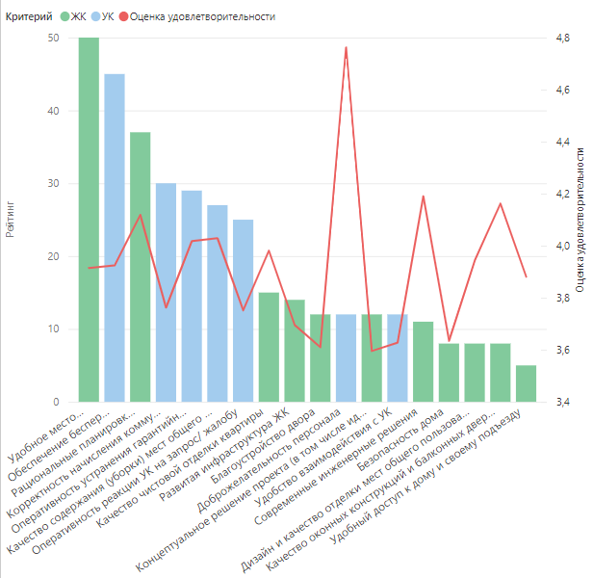

Рисунок 3 – Пример диаграммы взаимосвязи топ-5 параметров для клиента и его оценке по всем параметрам.

* + - 1. Обработка и оценка результатов исследований осуществляется в соответствии с 6.5 настоящей методики.

## **Методология расчета Q-фактора**

* + 1. В Компании применяется общий подход к расчёту Q-фактора. Сбор данных осуществляется в автоматическом режиме:

1. Для определения показателя Q-фактора респондент отвечает на вопрос из анкеты «С какого раза вы приняли квартиру?». Ответы сегментируются по группам ответов:

* «с первого раза»;
* «со второго раза»;
* «с четвертого и более раз».

1. Все ответы приравниваются к 100%.
2. Вычисляется процент по каждому сегменту ответов.
3. Значение Q-фактора равно проценту ответов в сегменте «с первого раза».
   * 1. Обработка и оценка результатов исследований осуществляется в соответствии с 6.5 настоящей методики.

## **Обработка и оценка результатов исследований**

* + 1. Результаты расчёта клиентских метрик (NPS, CSI, Q-фактор) обрабатываются в автоматическом режиме на Платформе Атом.Аналитика, для пользователей аналитический отчет доступен в режиме онлайн в виде [дашбордов](https://superset.atomsk.ru/superset/dashboard/29/). Примеры из отчёта по типам клиентских метрик приведены в приложении 5.
    2. Доступ к отчету предоставляется заинтересованным лицам Компании, имеющим учетную запись в корпоративной сети «Атом, по заявке в ИТ посредством электронной почты [itilium@it-ip.ru](mailto:itilium@it-ip.ru) (в копию письма необходимо поставить руководителя отдела управления клиентским опытом).
    3. Процесс проведения анализа и оценки результатов исследований, система принятия решений на основе клиентских метрик описаны в Регламенте В17.2.

# **Проведение исследований лояльности потенциальных клиентов Компании**

## **Методология расчёта индекса потребительской лояльности NPS бренда в сравнении с конкурентами**

* + 1. Аналитик департамента маркетинга и рекламы ежеквартально проводит исследования NPS бренда в сравнении с конкурентами.
    2. При формировании анкеты для проведения онлайн-опроса сотрудник отдела маркетинга и рекламы руководствуется следующими рекомендациями:
* в опрос включаются не более 15 конкурирующих брендов;
* в опрос дополнительно включается вопрос о том, какую компанию-застройщика респондент готов рассматривать в качестве основного или одного из первых вариантов покупки жилья в сравнении с основными конкурентами.

Выбор конкурентов проводится по 2 критериям: топ-10 по объему продаж и по спонтанной узнаваемости бренда. Рекомендуемая форма анкеты приведена в приложении 6.

* + 1. Для запуска исследования используется один из вариантов онлайн – опроса:
* опрос запускается на рекламных площадках в интернете при помощи таргетинга;
* опрос запускается посредством панельных исследований на специальных платформах с выбором аудитории по заданным критериям.

Целевая аудитория при запуске опроса – это жители выбранного населенного пункта (например, г. Екатеринбург) старше 18 лет, проявляющие интерес к покупке недвижимости.

Аналитик департамента маркетинга и рекламы завершает опрос после получения необходимого количества результатов, равного размеру выборки в соответствии с 5.2.3 настоящей методики.

* + 1. Аналитик департамента маркетинга и рекламы в течение 2 недель.
* обрабатывает результаты исследования и оформляет их в виде аналитического отчёта. Пример приведен в приложении 7;
* направляет по электронной почте коммерческому директору, директору дивизиона постпродажного обслуживания, заместителю руководителя дирекции проработки девелоперского проекта, директору дивизиона проектирование, заместителю директора по развитию ООО «АН «АТОМ», директору по маркетингу и аналитике, бренд директору и другим заинтересованным лицам по мере необходимости.
  + 1. Процесс проведения анализа и оценки результатов исследований, система принятия решений на основе клиентских метрик описаны в Регламенте В17.2.

# **Приложение 1 Рекомендуемая форма анкеты покупателя (анкета №1)**

1. Пожалуйста, оцените по 10-бальной шкале вероятность того, что вы порекомендуете компанию «Атомстройкомплекс» своим друзьям, знакомым или коллегам, где 10 баллов – «обязательно порекомендую», 0 – «никогда не порекомендую».
2. Что необходимо сделать, чтобы ваша оценка в следующий раз была «10»?

Ответ: _________________________

1. Расставьте по степени важности факторы, которые повлияли на ваш выбор, с 1 по 5 место, где 1 – самый важный фактор, 5 – наименее важный из выбранных.

|  |  |
| --- | --- |
| **Факторы, которые повлияли на Ваш выбор** | **Ранг от 1 до 5 (где 1-е место - самый важный фактор, 5-е наименее важный)** |
| 1. Репутация компании |  |
| 1. Известность компании |  |
| 1. Удобное местоположение ЖК |  |
| 1. Концептуальное решение проекта (в том числе идея, архитектура ЖК) |  |
| 1. Благоустройство двора |  |
| 1. Рациональные планировки квартиры |  |
| 1. Безопасность дома |  |
| 1. Качество материалов чистовой отделки квартиры |  |
| 1. Современные инженерные решения |  |
| 1. Обслуживание объекта в собственной УК |  |
| 1. Экспертность консультаций |  |
| 1. Доброжелательность персонала |  |
| 1. Оперативная реакция на запросы |  |
| 1. Удовлетворенность ценой/ стоимость в рамках рыночной |  |
| 1. Гибкие условия покупки (ипотека, рассрочка, трейд-ин) |  |

1. Оцените качество работы Атома по каждому фактору, где 5 – превосходно, выше ожиданий; 4 – нормально, соответствует ожиданиям; 3 – чуть ниже нормы; 2 – плохо, 1 – отвратительно

|  |  |
| --- | --- |
| **Факторы для оценки** | **Удовлетворенность от 1 до 5** |
| 1. Репутация компании |  |
| 1. Известность компании |  |
| 1. Удобное местоположение ЖК |  |
| 1. Концептуальное решение проекта (в том числе идея, архитектура ЖК) |  |
| 1. Благоустройство двора |  |
| 1. Рациональные планировки квартиры |  |
| 1. Безопасность дома |  |
| 1. Качество материалов чистовой отделки квартиры |  |
| 1. Современные инженерные решения |  |
| 1. Обслуживание объекта в собственной УК |  |
| 1. Экспертность консультаций |  |
| 1. Доброжелательность персонала |  |
| 1. Оперативная реакция на запросы |  |
| 1. Удовлетворенность ценой/ стоимость в рамках рыночной |  |
| 1. Гибкие условия покупки (ипотека, рассрочка, трейд-ин) |  |

1. Несколько слов о вас: пол:_________________, возраст:___________________.

# **Приложение 2 Рекомендуемая форма анкеты новосёла (анкета №2)**

1. Пожалуйста, оцените по 10-бальной шкале вероятность того, что Вы порекомендуете компанию Атомстройкомплекс своим друзьям, знакомым или коллегам, где 10 баллов – «обязательно порекомендую», 0 – «никогда не порекомендую».
2. Что необходимо сделать, чтобы ваша оценка в следующий раз была «10»?

Ответ: __________________

1. Расставьте по степени важности параметры, по которым вы оцениваете жилой комплекс, с 1 по 5 место, где 1 – самый важный фактор, 5 – наименее важный из выбранных.

|  |  |
| --- | --- |
| **Параметры для оценки жилого комплекса** | **Ранг от 1 до 5 (1-е место - самый важный параметр, 5- наименее важный)** |
| 1. Удобное местоположение ЖК |  |
| 1. Концептуальное решение проекта (в том числе идея, архитектура ЖК) |  |
| 1. Благоустройство двора |  |
| 1. Безопасность дома |  |
| 1. Качество материалов отделки квартиры |  |
| 1. Качество работ по отделке квартиры |  |
| 1. Современные инженерные решения |  |
| 1. Качество оконных конструкций и балконных дверей |  |
| 1. Качество сантехники, труб и гидроизоляции |  |
| 1. Качество работы вентиляции |  |
| 1. Дизайн и качество отделки мест общего пользования |  |

1. Расставьте по степени важности параметры сервиса, с 1 по 5 место, где 1 – самый важный фактор, 5 – наименее важный из выбранных.

|  |  |
| --- | --- |
| **Параметры для оценки сервиса** | **Ранг от 1 до 5 (1-е место - самый важный параметр, 5- наименее важный)** |
| 1. Обслуживание объекта в собственной УК |  |
| 1. Оперативность устранения замечаний при приёмке |  |
| 1. Качество устранения замечаний |  |
| 1. Экспертность персонала в процессе передачи |  |
| 1. Доброжелательность персонала |  |
| 1. Качество подготовки документов |  |
| 1. Оперативность подготовки документов |  |

1. Оцените качество работы «Атома» по всем параметрам, где 5 – превосходно, выше ожиданий, 4 – нормально, соответствует ожиданиям; 3 – чуть ниже нормы; 2 – плохо, 1 – отвратительно.

| **Параметры для оценки** | **Удовлетворенность от 1 до 5** |
| --- | --- |
| 1. Удобное местоположение ЖК |  |
| 1. Концептуальное решение проекта (в том числе идея, архитектура ЖК) |  |
| 1. Благоустройство двора |  |
| 1. Безопасность дома |  |
| 1. Качество материалов чистовой отделки квартиры |  |
| 1. Качество работ по чистовой отделке квартиры |  |
| 1. Современные инженерные решения |  |
| 1. Качество оконных конструкций и балконных дверей |  |
| 1. Качество сантехники, труб и гидроизоляции |  |
| 1. Качество работы вентиляции |  |
| 1. Дизайн и качество отделки мест общего пользования |  |
| 1. Обслуживание объекта в собственной УК |  |
| 1. Оперативность устранения замечаний при приёмке |  |
| 1. Качество устранения замечаний |  |
| 1. Экспертность персонала в процессе передачи |  |
| 1. Доброжелательность персонала |  |
| 1. Качество подготовки документов |  |
| 1. Оперативность подготовки документов |  |

1. Укажите, пожалуйста, с какого раза вы приняли квартиру:

* С первого раза
* Со второго раза
* С третьего раза
* С четвертого раза и более

1. Если квартира была принята не с первого раза, отметьте трудности, с которыми вам пришлось столкнуться в процессе приемки:

* Несоответствие площади квартиры договору
* Качество оконных конструкций и балконных дверей
* Качество сантехники, труб и гидроизоляции
* Качество работы вентиляции
* Качество материалов чистовой отделки
* Качество работ по чистовой отделке
* Другое (укажите, что именно) ______________________________

1. Оцените по 10-бальной шкале, какова вероятность того, что вы порекомендуете жилой комплекс, который вы выбрали для проживания, своим друзьям, знакомым или коллегам, где 10 баллов – «обязательно порекомендую», 0 – «никогда не порекомендую».
2. Что необходимо сделать, чтобы ваша оценка в следующий раз была «10»?

Ответ: _________________

1. Несколько слов о вас: пол :_________________, возраст:___________________.

# **Приложение 3 Рекомендуемая форма анкеты жителя (анкета №3)**

1. Пожалуйста, оцените по 10-бальной шкале вероятность того, что вы порекомендуете компанию Атомстройкомплекс своим друзьям, знакомым или коллегам, где 10 баллов – «обязательно порекомендую», 0 – «никогда не порекомендую».
2. Что необходимо сделать, чтобы ваша оценка в следующий раз была «10»?

Ответ: __________________

1. Расставьте по степени важности параметры, по которым вы оцениваете жилой комплекс, с 1 по 5 место, где 1 – самый важный фактор, 5 – наименее важный из выбранных.

|  |  |
| --- | --- |
| **Параметры для оценки жилого комплекса** | **Ранг от 1 до 5 (1-е место - самый важный параметр, 5- наименее важный)** |
| 1. Удобное местоположение ЖК |  |
| 1. Удобный доступ к дому и своему подъезду |  |
| 1. Концептуальное решение проекта (в том числе идея, архитектура ЖК) |  |
| 1. Благоустройство двора |  |
| 1. Развитая инфраструктура ЖК |  |
| 1. Рациональные планировки квартиры |  |
| 1. Безопасность дома |  |
| 1. Качество отделки квартиры |  |
| 1. Современные инженерные решения |  |
| 1. Качество оконных конструкций и балконных дверей |  |
| 1. Дизайн и качество отделки мест общего пользования |  |

1. Расставьте по степени важности параметры сервиса УК, с 1 по 5 место, где 1 – самый важный фактор, 5 – наименее важный из выбранных.

|  |  |
| --- | --- |
| **Параметры для оценки сервиса** | **Ранг от 1 до 5 (1-е место - самый важный параметр, 5 - наименее важный)** |
| 1. Качество содержания (уборки) мест общего пользования и придомовой территории |  |
| 1. Обеспечение бесперебойного функционирования инженерных систем и оборудования |  |
| 1. Оперативность устранения гарантийных дефектов застройщиком* |  |
| 1. Оперативность реакции УК на запрос/ жалобу |  |
| 1. Удобство взаимодействия с УК |  |
| 1. Доброжелательность персонала |  |
| 1. Корректность начисления коммунальных платежей |  |
| *Примечание - данный параметр не учитывается при подсчёте показателя CSI УК (учитывается при подсчёте CSI продукта). | |

1. Оцените качество работы «Атома» по всем параметрам, где 5 – превосходно, выше ожиданий, 4 – нормально, соответствует ожиданиям; 3 – чуть ниже нормы; 2 – плохо, 1 – отвратительно.

| **Параметры для оценки** | **Удовлетворенность от 1 до 5** |
| --- | --- |
| 1. Удобное местоположение ЖК |  |
| 1. Удобный доступ к дому и своему подъезду |  |
| 1. Концептуальное решение проекта (в том числе идея, архитектура ЖК) |  |
| 1. Благоустройство двора |  |
| 1. Развитая инфраструктура ЖК |  |
| 1. Рациональные планировки квартиры |  |
| 1. Безопасность дома |  |
| 1. Качество отделки квартиры |  |
| 1. Современные инженерные решения |  |
| 1. Качество оконных конструкций и балконных дверей |  |
| 1. Дизайн и качество отделки мест общего пользования |  |
| 1. Качество содержания (уборки) мест общего пользования и придомовой территории |  |
| 1. Обеспечение бесперебойного функционирования инженерных систем и оборудования |  |
| 1. Оперативность устранения гарантийных дефектов застройщиком |  |
| 1. Оперативность реакции УК на запрос/ жалобу |  |
| 1. Удобство взаимодействия с УК |  |
| 1. Доброжелательность персонала |  |
| 1. Корректность начисления коммунальных платежей |  |

1. Оцените по 10-бальной шкале, какова вероятность того, что Вы порекомендуете жилой комплекс, в котором Вы проживаете, своим друзьям, знакомым или коллегам, где 10 баллов – «обязательно порекомендую», 0 – «никогда не порекомендую».
2. Что необходимо сделать, чтобы ваша оценка жилого комплекса в следующий раз была «10»?

Ответ: _________________

1. Оцените по 10-бальной шкале, какова вероятность того, что Вы порекомендуете управляющую компанию, которая обслуживает Ваш ЖК, своим друзьям, знакомым или коллегам, где 10 баллов – «обязательно порекомендую», 0 – «никогда не порекомендую».
2. Что необходимо сделать, чтобы ваша оценка УК в следующий раз была 10?

Ответ: _________________

1. Несколько слов о вас: пол :_________________, возраст:___________________.

# **Приложение 4 Примеры параметров для замера CSI, их группировка и условия определения**

1. Параметры для замера CSI покупателя:

|  |  |  |  |
| --- | --- | --- | --- |
| **№ п/п** | **Параметры для оценки** | **Условия для определения параметров** | **Группы параметров для замера CSI покупателя** |
|  | Репутация Компании | Параметры в отношении Компании, которые могут повлиять на выбор объекта | продукт |
|  | Известность Компании |
|  | Удобное местоположение ЖК | Параметры в отношении продукта, по которым клиенты оценивают выбранный для покупки объект |
|  | Концептуальное решение проекта (в том числе идея, архитектура ЖК) |
|  | Благоустройство двора |
|  | Рациональные планировки квартиры |
|  | Безопасность дома |
|  | Качество материалов отделки квартиры |
|  | Современные инженерные решения |
|  | Обслуживание объекта в собственной УК |
|  | Экспертность консультаций | Параметры в отношении услуги по продаже, по которым клиенты оценивают сервис отдела продаж АН | сервис |
|  | Доброжелательность персонала |
|  | Оперативная реакция на запросы |
|  | Удовлетворенность ценой/ стоимость в рамках рыночной |
|  | Гибкие условия покупки (ипотека, рассрочка, трейд-ин) |

1. Параметры для замера CSI новосела:

| **№ п/п** | **Параметры для оценки** | **Условия для определения параметров** | **Группы параметров для замера CSI новосела** |
| --- | --- | --- | --- |
|  | Удобное местоположение ЖК | Параметры в отношении продукта, по которым клиенты оценивают готовый объект | продукт |
|  | Концептуальное решение проекта (в том числе идея, архитектура ЖК) |
|  | Благоустройство двора |
|  | Безопасность дома |
|  | Качество материалов отделки квартиры |
|  | Качество работ по отделке квартиры |
|  | Современные инженерные решения |
|  | Качество оконных конструкций и балконных дверей |
|  | Качество сантехники, труб и гидроизоляции |
|  | Качество работы вентиляции |
|  | Дизайн и качество отделки мест общего пользования |
|  | Обслуживание объекта в собственной УК | Параметры в отношении услуги по передаче квартиры, по которым клиенты оценивают приёмку квартиры | сервис |
|  | Оперативность устранения замечаний при приёмке |
|  | Качество устранения замечаний |
|  | Экспертность персонала в процессе передачи |
|  | Доброжелательность персонала |
|  | Качество подготовки документов |
|  | Оперативность подготовки документов |

3) Параметры для замера CSI жителя (с опытом проживание 1 год и более):

|  |  |  |  |
| --- | --- | --- | --- |
| **№ п/п** | **Параметры для оценки** | **Условия для определения параметров** | **Группы параметров для замера CSI жителя** |
|  | Удобное местоположение ЖК | параметры в отношении продукта, по которым клиенты оценивают готовый объект | продукт |
|  | Удобный доступ к дому и своему подъезду |
|  | Концептуальное решение проекта (в том числе идея, архитектура ЖК) |
|  | Благоустройство двора |
|  | Развитая инфраструктура ЖК |
|  | Рациональные планировки квартиры |
|  | Безопасность дома |
|  | Качество отделки квартиры |
|  | Современные инженерные решения |
|  | Качество оконных конструкций и балконных дверей |
|  | Дизайн и качество отделки мест общего пользования |
|  | Оперативность устранения гарантийных дефектов | Параметры в отношении услуги, по которым клиенты оценивают качество проведения гарантийного обслуживания | сервис |
|  | Качество содержания (уборки) мест общего пользования и придомовой территории | Параметры в отношении услуги, по которым клиенты оценивают сервис УК |
|  | Обеспечение бесперебойного функционирования инженерных систем и оборудования |
|  | Оперативность реакции УК на запрос/ жалобу |
|  | Удобство взаимодействия с УК |
|  | Доброжелательность персонала |
|  | Корректность начисления коммунальных платежей |

# 

# **Приложение 5 Примеры из отчёта по типам клиентских метрик**

***NPS покупателя***

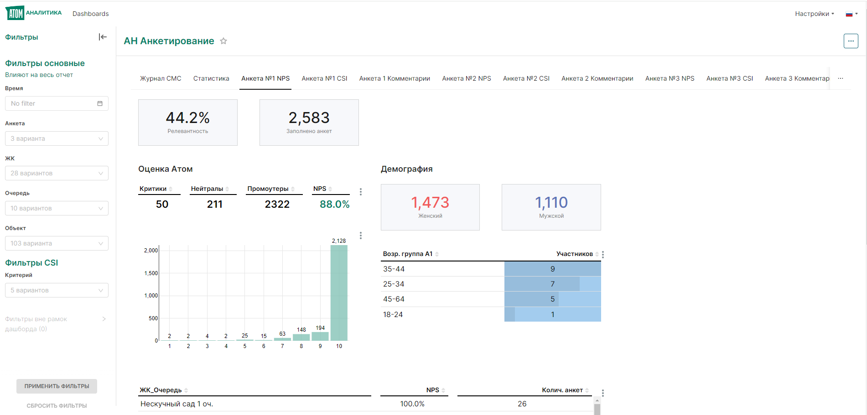

***CSI покупателя***

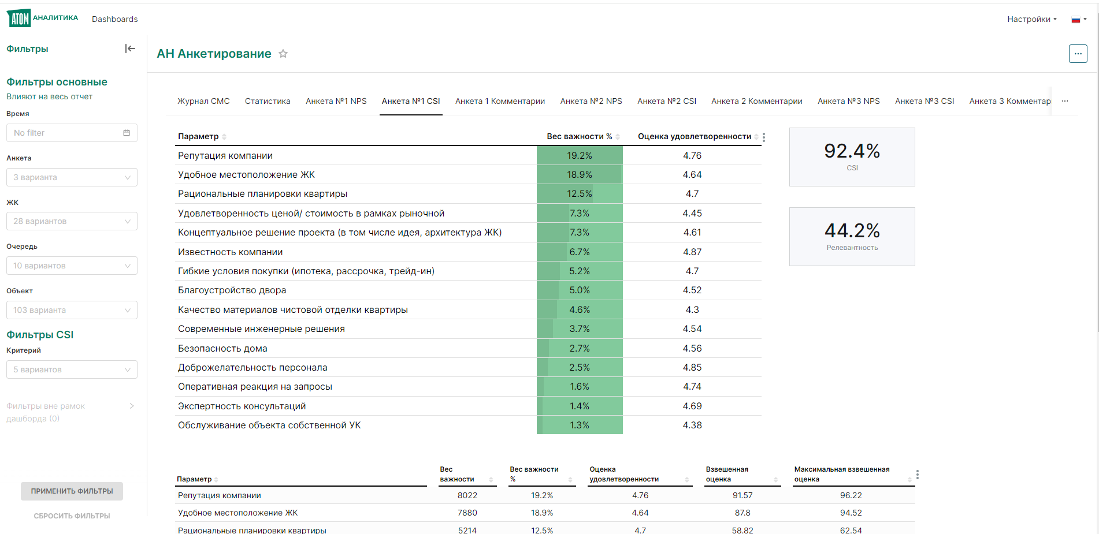

***Комментарии покупателей***

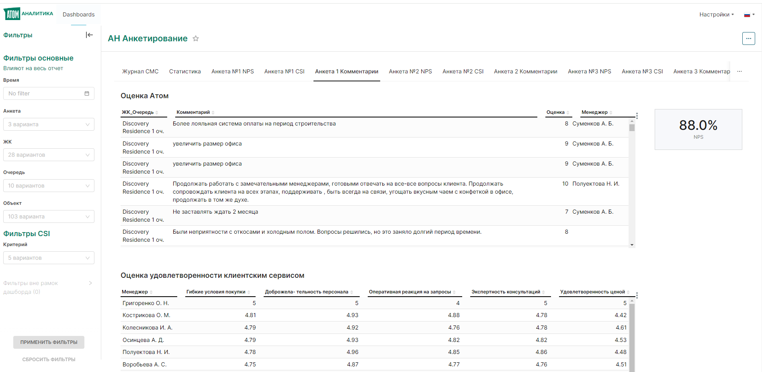

***NPS новосела***

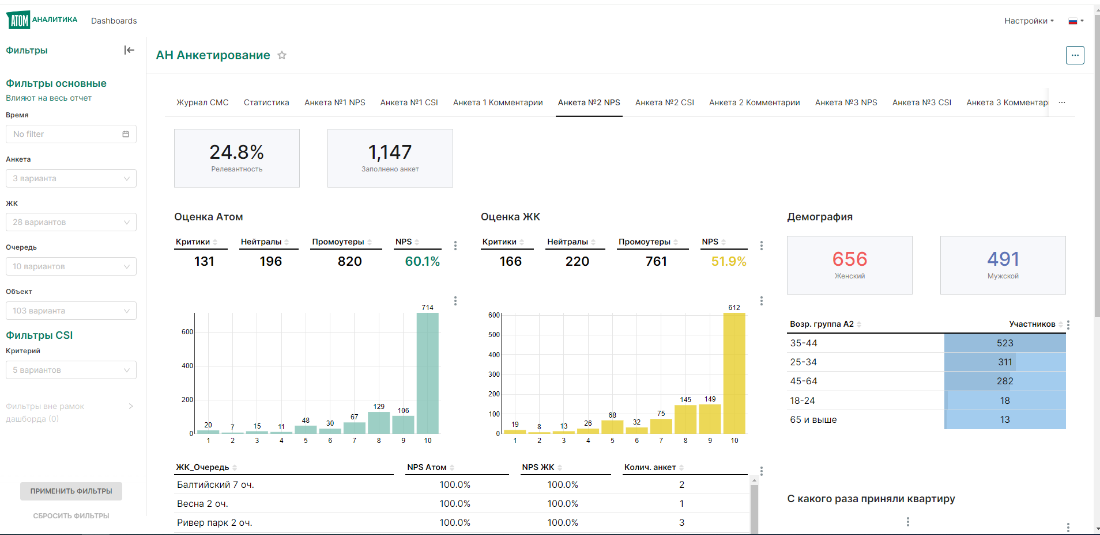

***Q – фактор***

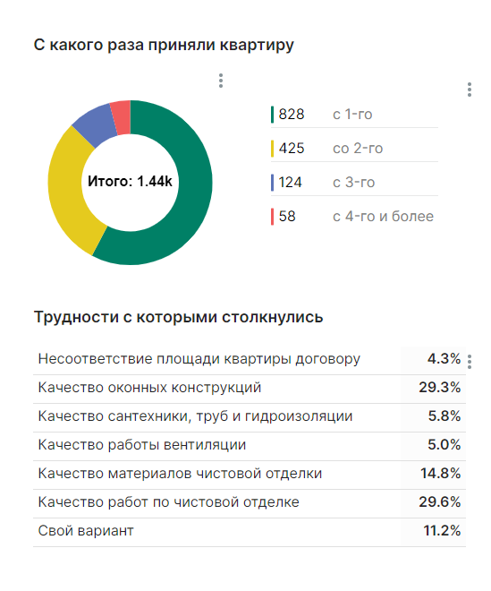

***CSI новосела***

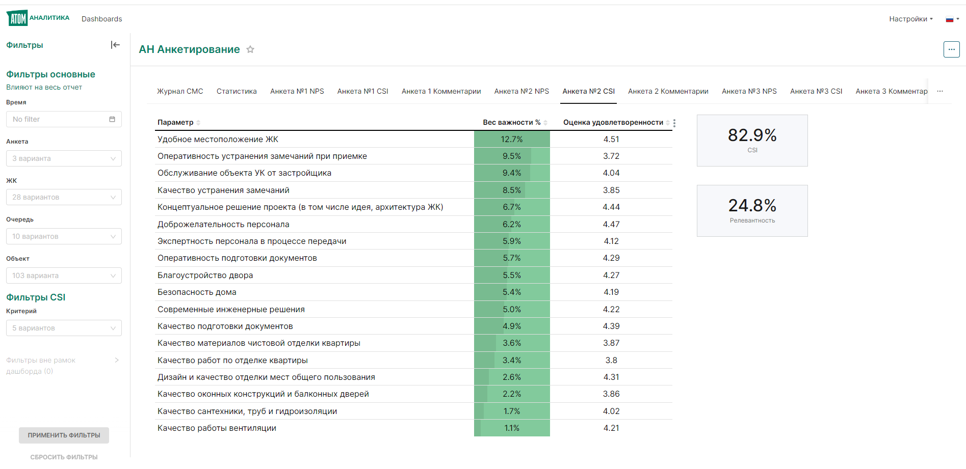

***Комментарии новоселов***

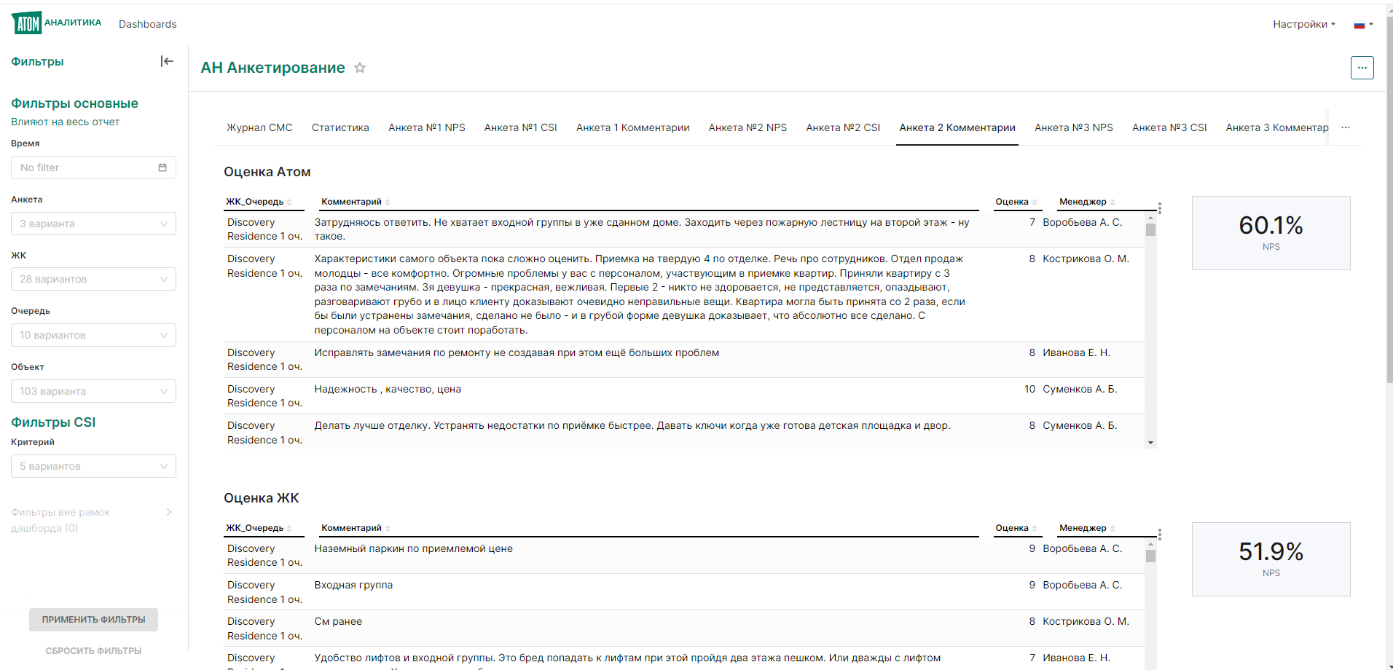

***NPS жителя***

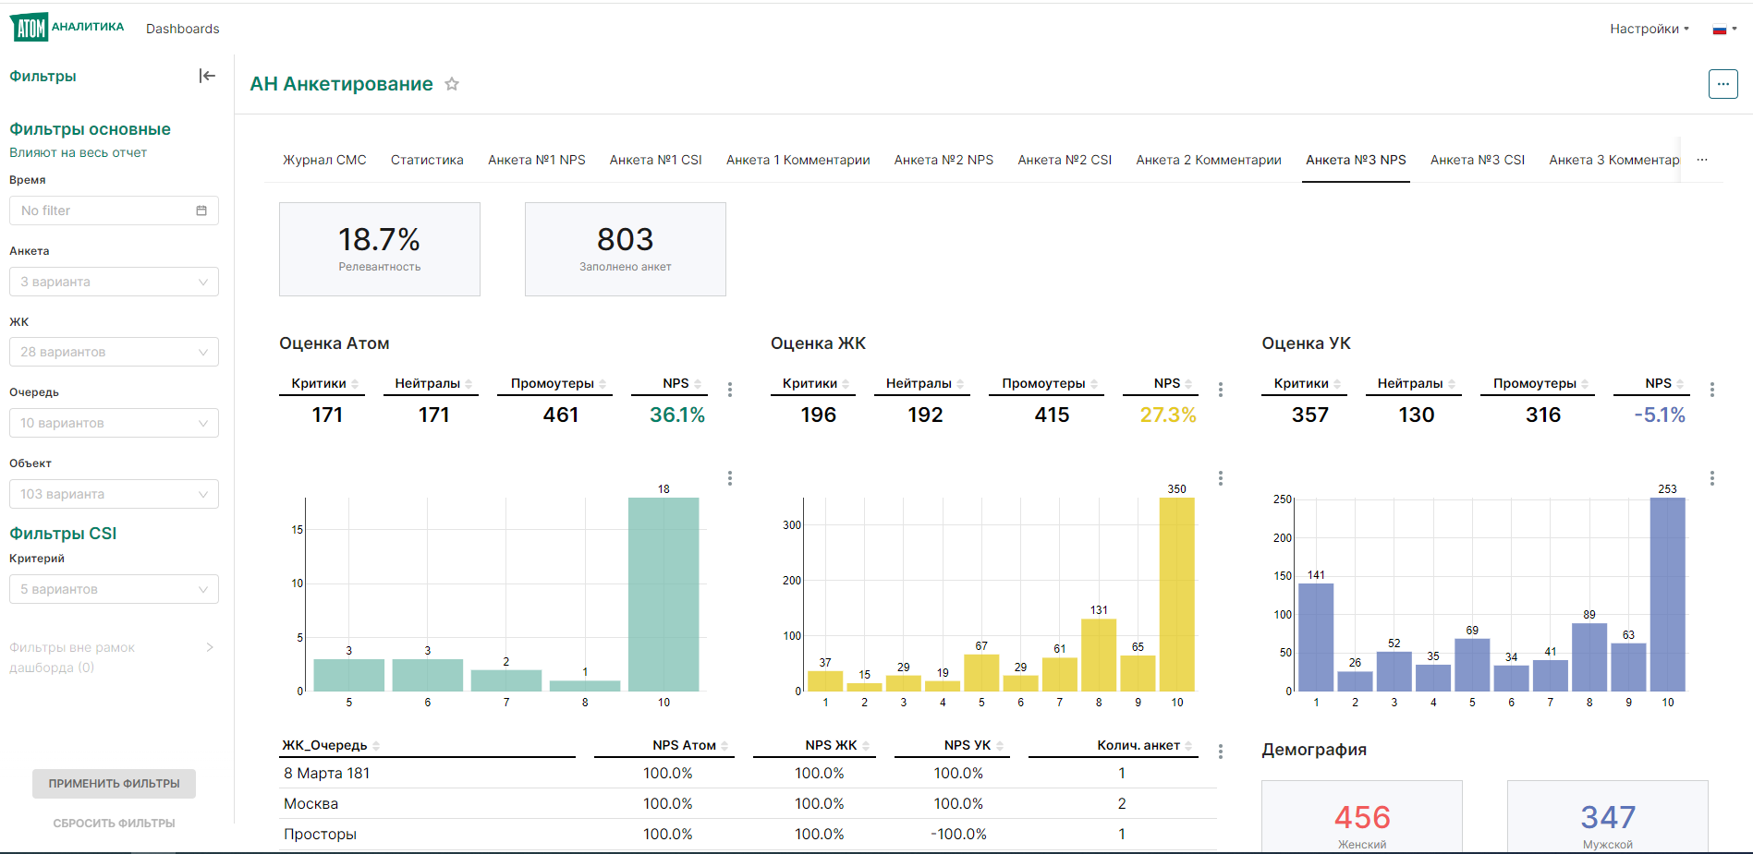

***CSI жителя***

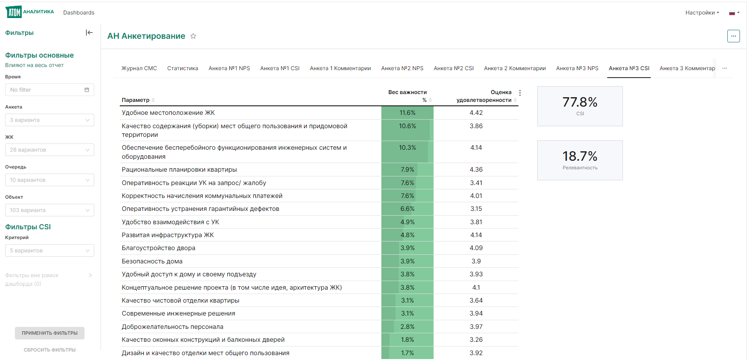

***Комментарии жителей***

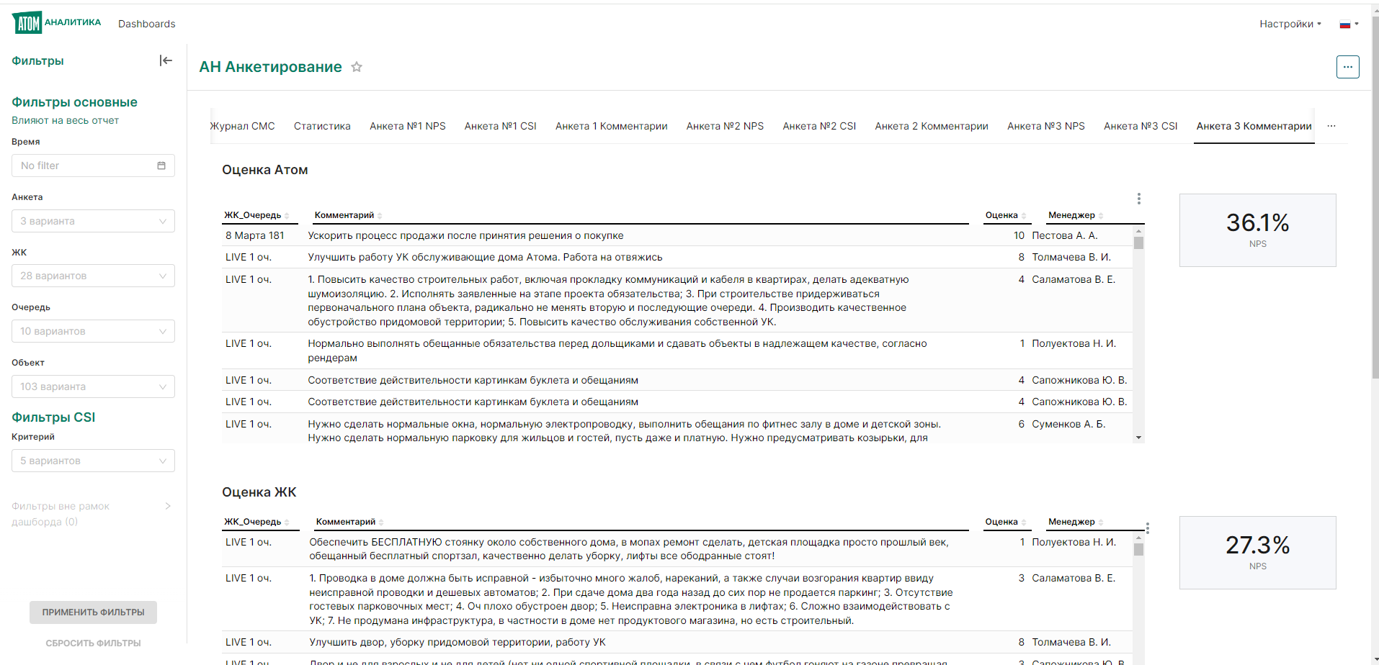

***NPS сводная***

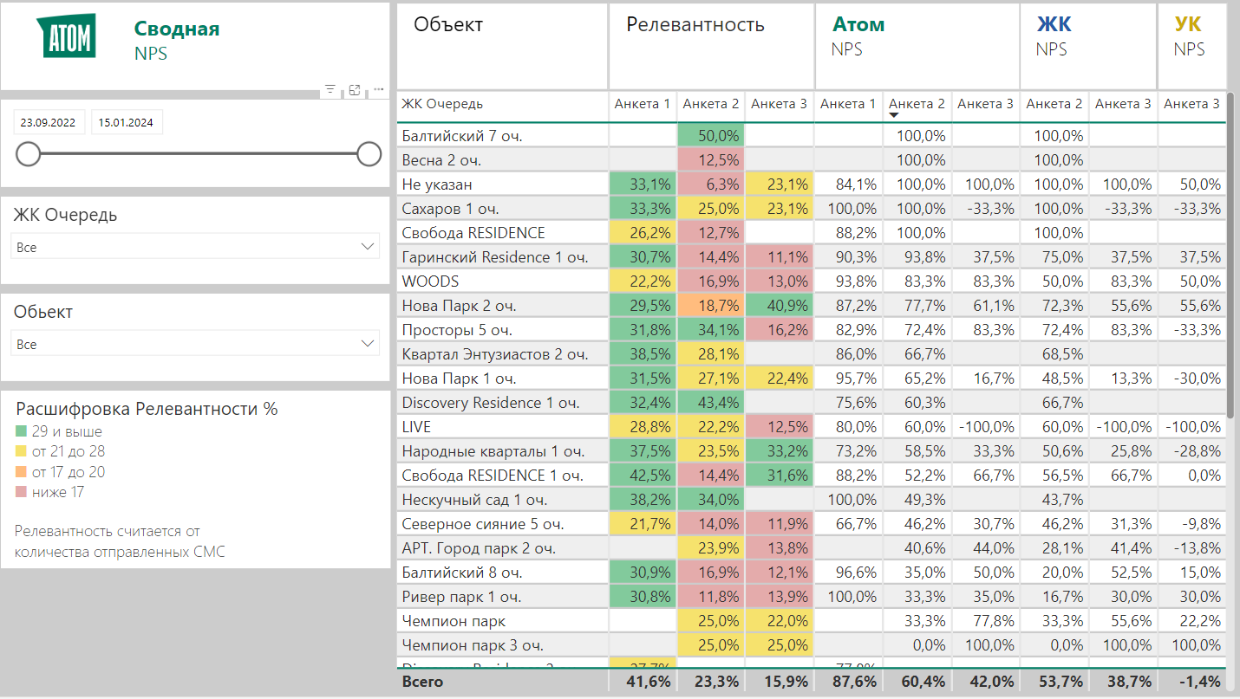

# **Приложение 6** **Рекомендуемая форма анкеты для оценки NPS бренда в сравнении с конкурентами (анкета №4)**

Просим принять участие в коротком опросе:

1. Назовите застройщиков многоквартирного жилья в Екатеринбурге, которых Вы знаете:

Ответ ______________________________________________________________

1. Пожалуйста, оцените по 10-бальной шкале вероятность того, что вы порекомендуете компанию «Компания 1» своим друзьям, знакомым или коллегам, где 10 баллов – «обязательно порекомендую», 0 – «никогда не порекомендую».
2. Пожалуйста, оцените по 10-бальной шкале вероятность того, что вы порекомендуете компанию «Компания 2» своим друзьям, знакомым или коллегам, где 10 баллов – «обязательно порекомендую», 0 – «никогда не порекомендую».
3. Пожалуйста, оцените по 10-бальной шкале вероятность того, что вы порекомендуете компанию «Атомстройкомплекс» своим друзьям, знакомым или коллегам, где 10 баллов – «обязательно порекомендую», 0 – «никогда не порекомендую».
4. Пожалуйста, оцените по 10-бальной шкале вероятность того, что вы порекомендуете компанию «Компания 3» своим друзьям, знакомым или коллегам, где 10 баллов – «обязательно порекомендую», 0 – «никогда не порекомендую».
5. Пожалуйста, оцените по 10-бальной шкале вероятность того, что вы порекомендуете компанию «Компнаия 4» своим друзьям, знакомым или коллегам, где 10 баллов – «обязательно порекомендую», 0 – «никогда не порекомендую».
6. Пожалуйста, оцените по 10-бальной шкале вероятность того, что вы порекомендуете компанию «Компания 5» своим друзьям, знакомым или коллегам, где 10 баллов – «обязательно порекомендую», 0 – «никогда не порекомендую».
7. Пожалуйста, оцените по 10-бальной шкале вероятность того, что вы порекомендуете компанию «Компания 6. Недвижимость» своим друзьям, знакомым или коллегам, где 10 баллов – «обязательно порекомендую», 0 – «никогда не порекомендую».
8. Пожалуйста, оцените по 10-бальной шкале вероятность того, что вы порекомендуете компанию «Компания 7» своим друзьям, знакомым или коллегам, где 10 баллов – «обязательно порекомендую», 0 – «никогда не порекомендую».
9. Пожалуйста, оцените по 10-бальной шкале вероятность того, что вы порекомендуете компанию «Компания 8» своим друзьям, знакомым или коллегам, где 10 баллов – «обязательно порекомендую», 0 – «никогда не порекомендую».
10. Пожалуйста, оцените по 10-бальной шкале вероятность того, что вы порекомендуете компанию «Компания 9» своим друзьям, знакомым или коллегам, где 10 баллов – «обязательно порекомендую», 0 – «никогда не порекомендую».
11. Пожалуйста, оцените по 10-бальной шкале вероятность того, что вы порекомендуете компанию «Компания 10» своим друзьям, знакомым или коллегам, где 10 баллов – «обязательно порекомендую», 0 – «никогда не порекомендую».
12. Пожалуйста, оцените по 10-бальной шкале вероятность того, что вы порекомендуете компанию «Компания 11» своим друзьям, знакомым или коллегам, где 10 баллов – «обязательно порекомендую», 0 – «никогда не порекомендую».
13. Пожалуйста, оцените по 10-бальной шкале вероятность того, что вы порекомендуете компанию «Компания 12» своим друзьям, знакомым или коллегам, где 10 баллов – «обязательно порекомендую», 0 – «никогда не порекомендую».
14. Пожалуйста, оцените по 10-бальной шкале вероятность того, что вы порекомендуете компанию «Компания 13» своим друзьям, знакомым или коллегам, где 10 баллов – «обязательно порекомендую», 0 – «никогда не порекомендую».
15. Когда вы последний раз приобретали квартиру?

1-5 лет назад

6-10 лет назад

11-20 лет назад

Более 20 лет назад

Не покупал (-а), живу с родителями

Не покупал (-а), квартиру арендую

Не покупал (-а), ________________

(указать Ваш вариант)

1. Какую компанию-застройщика Вы стали бы рассматривать в первую очередь при покупке недвижимости? (один вариант)

|  |  |
| --- | --- |
| **Вариант ответа** |  |
| Компания 1 |  |
| Компания 2 |  |
| Атомстройкомплекс |  |
| Компания 3 |  |
| Компания 4 |  |
| Компания 5 |  |
| Компания 6 |  |
| Компания 7 |  |
| Компания 8 |  |
| Компания 9 |  |
| Компания 10 |  |
| Компания 11 |  |
| Компания 12 |  |
| Компания 13 |  |

1. И в заключение несколько вопросов о Вас, для статистики.

Отметьте, пожалуйста, пол:

|  |  |
| --- | --- |
| 1 | Мужской |
| 2 | Женский |

Укажите, пожалуйста, Ваш возраст:

|  |  |
| --- | --- |
| 1 | Менее 20 лет |
| 2 | 20 – 25 лет |
| 3 | 26 – 35 лет |
| 4 | 36 – 45 лет |
| 5 | 46 – 65 лет |
| 6 | 66 лет и старше |

Какой уровень ежемесячного ипотечного платежа для вас допустим?

Менее 20 т.р.

20-29

30-39

40-59

60-79

Более 80

# **Приложение 7 Пример аналитического отчета по оценке NPS бренда в сравнении с конкурентами**

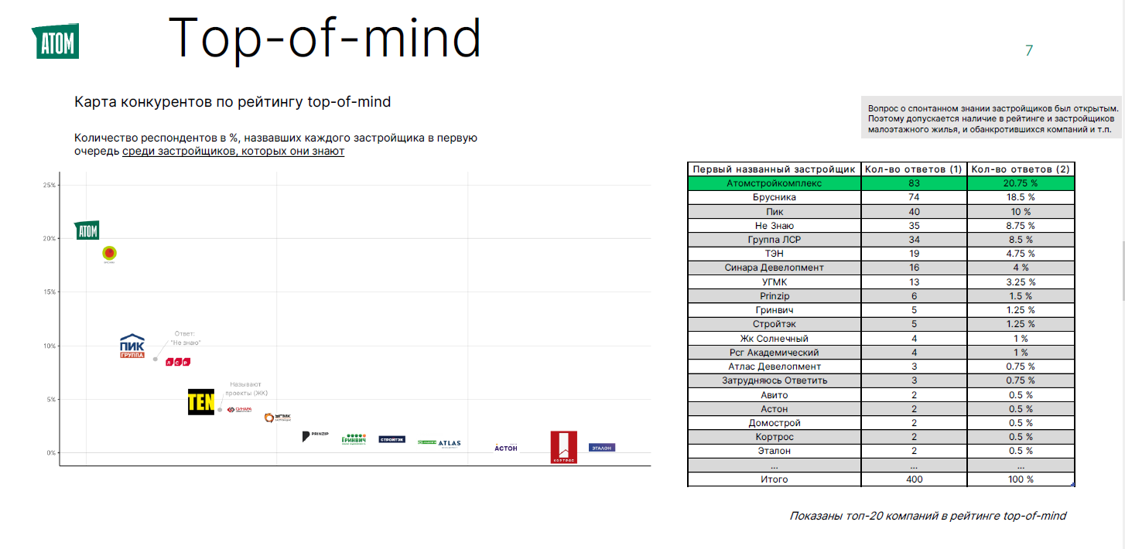 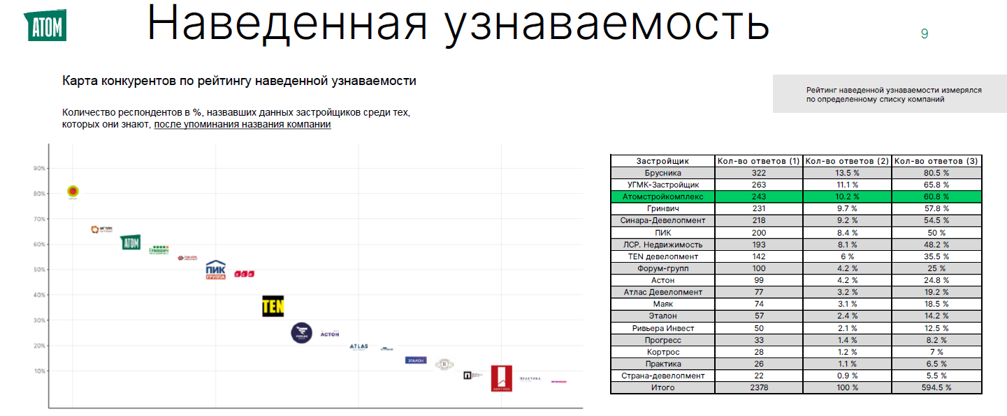

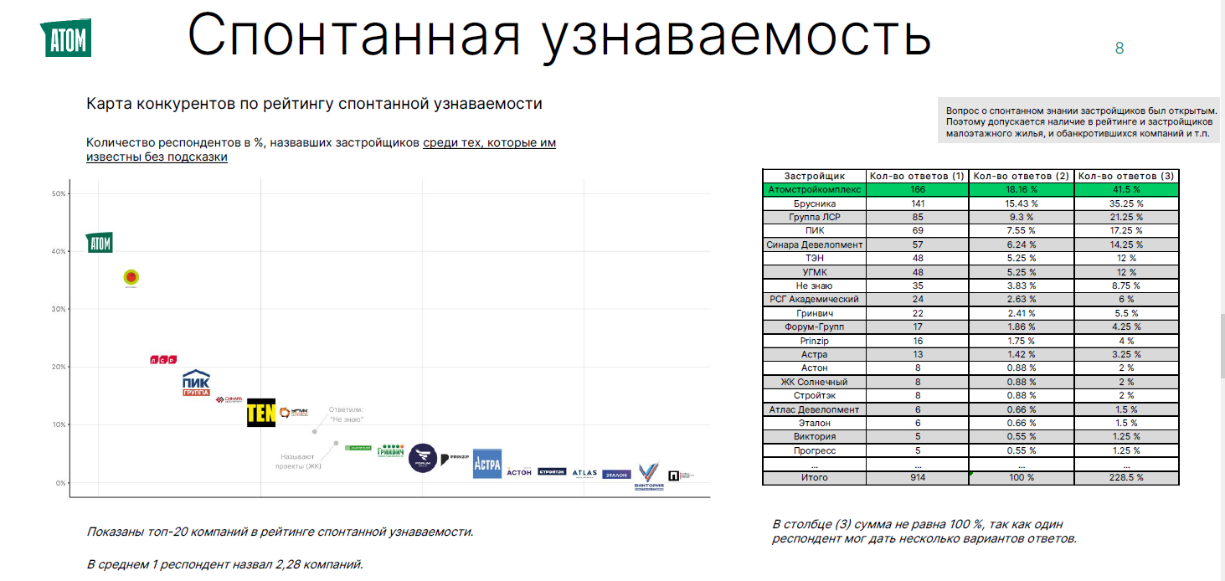 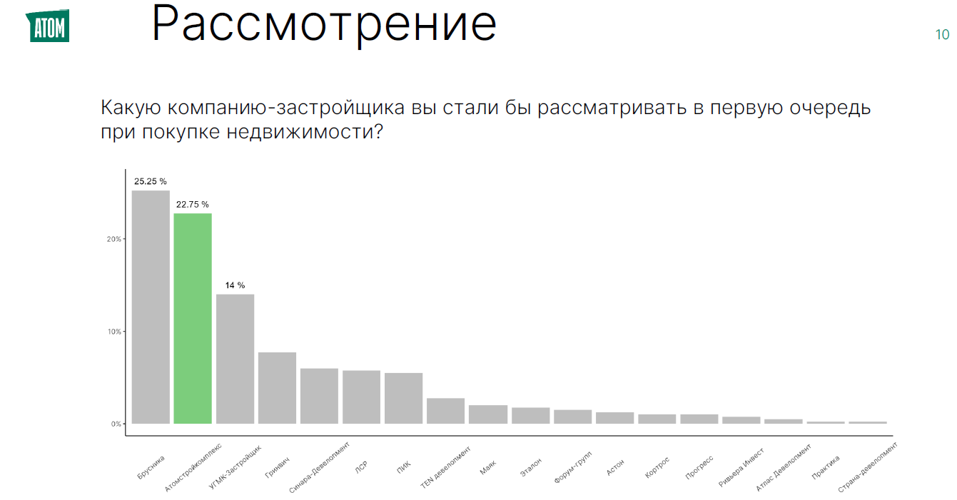

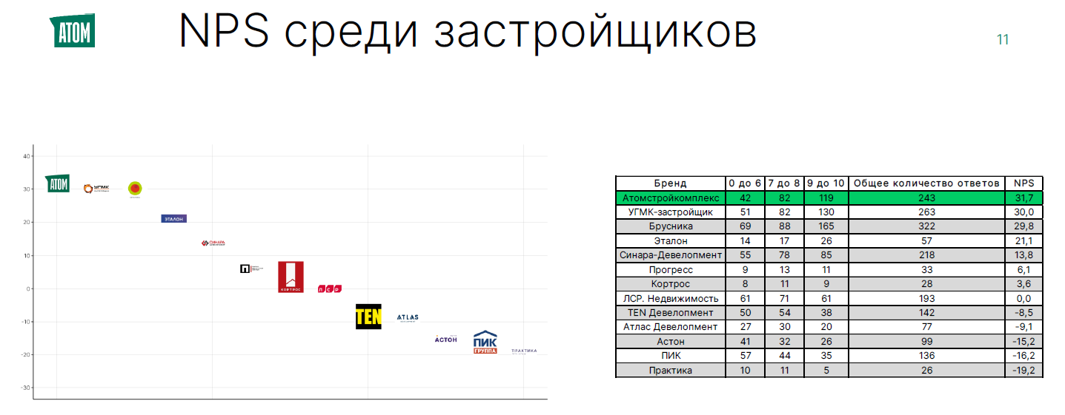

1. Настоящий документ на момент утверждения С17.1 «Методики проведения оценки клиентских метрик NPS, CSI и Q -фактора» находится на этапе разработки.